**Жолдыбай негізгі мектебі бойынша**

**«Болашаққа бағдар: Рухани Жаңғыру»іс-шарасы бойынша жүргізілген**

**жұмыстарының мәтіндік есебі.**

**2017-2018 оқу жылы**

Біздің мектепте «Болашаққа бағдар:Рухани Жаңғыру» бағдарламасы бойыншамектеп басшысының,сынып жетекшілердің, оқушылардыңкөмегімен жоспары құрылып, нақты өткізілетін іс-шаралардың тақырыптары мен оларды өткізуге жауаптылар, іс-шараларға қатысатындар мен оларды өткізу мерзімдері көрсетіліп бекітілді.

Мектепте «Рухани Жаңғыру» бағдарламасына арналған кітапханада бұрыш, дәлізде стенд, сынып бөлмелерінде бүктеме және бұрыштар жасалды.

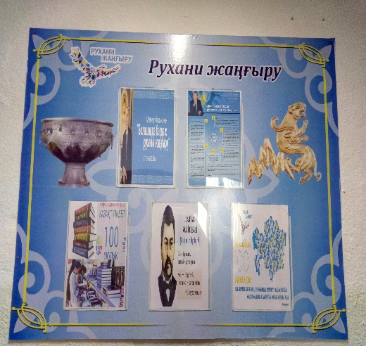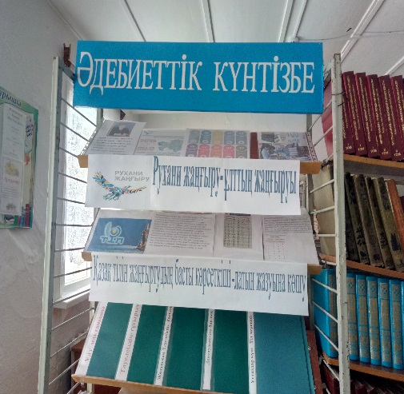

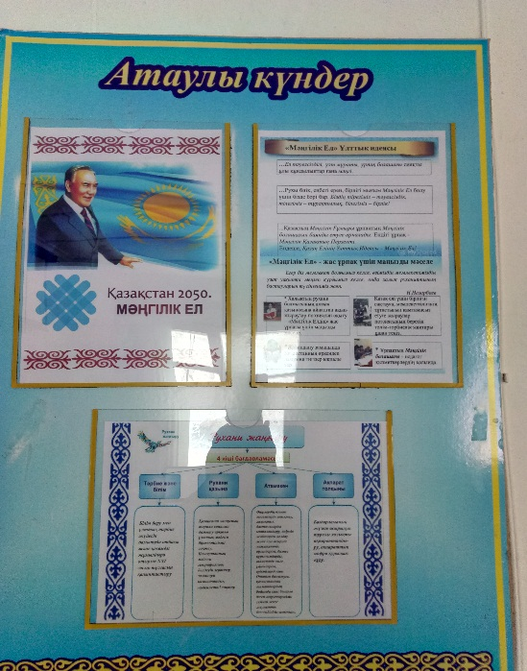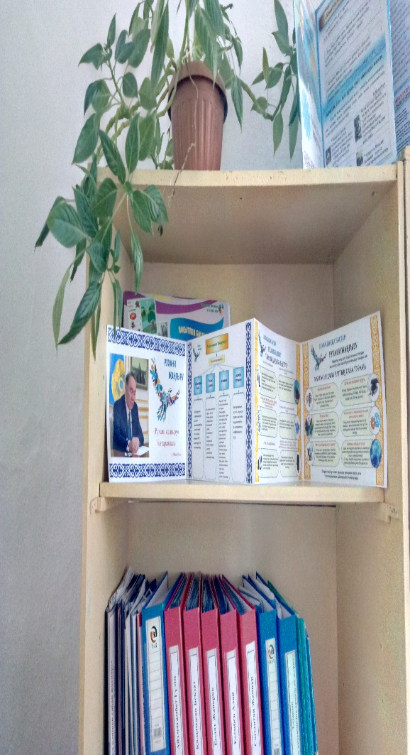

Қаңтар айы бойынша мектебімізде «Қамқорлық- қайырымдылық» акциясы бойынша «Үш мейірімділік іс» жақсылығын көрсету мақсатында І,ІІ топтағы мүгедектер: Жұмағат ата, Қажыбай ата, Сайлау аға үйлеріне әр апта сайын барып көмектерін көрсетіп отырады.

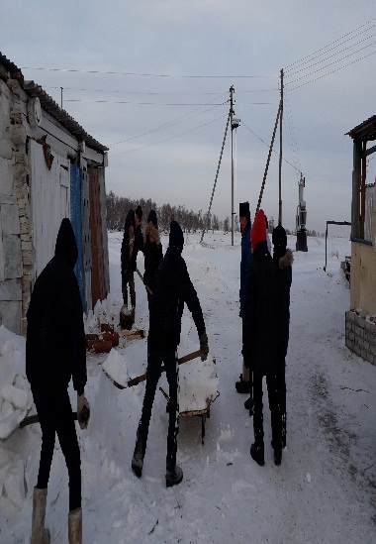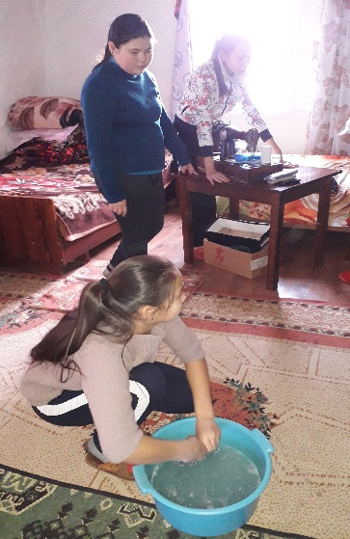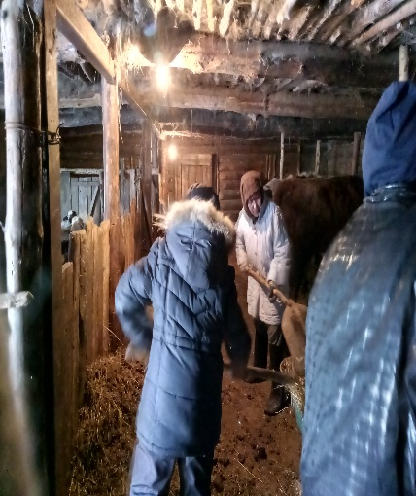

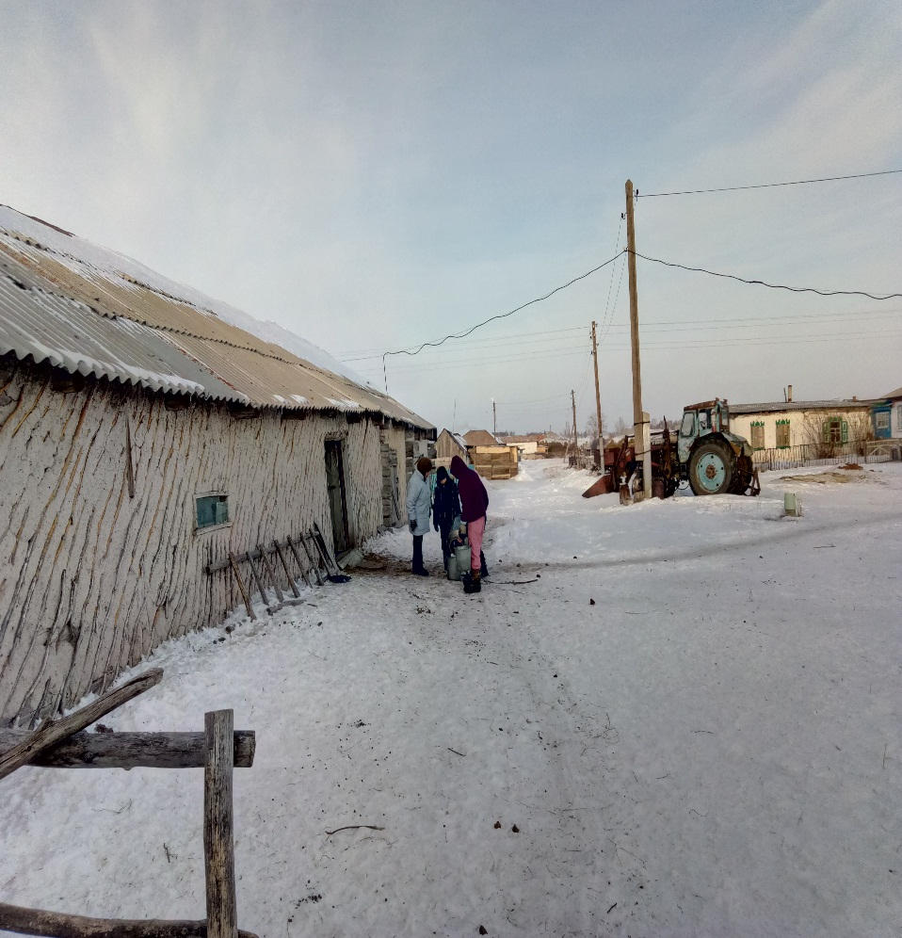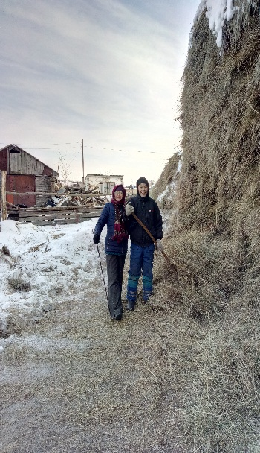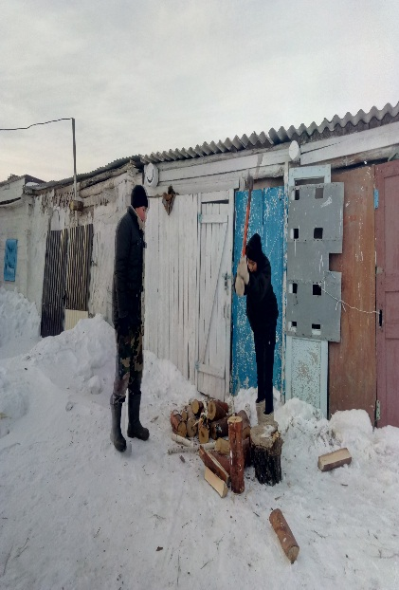

Осы акция аясында көп балалы жанұялар балаларына арнап «Тәтті шай» дастарханы және көңілді мерекелік кеш ұйымдастырылды.

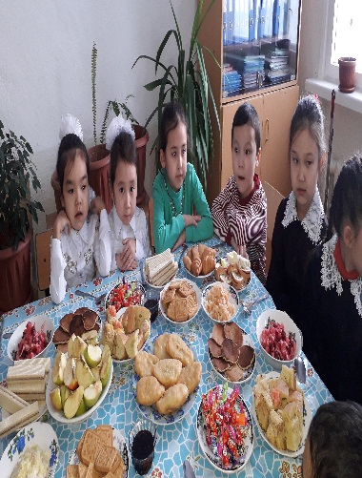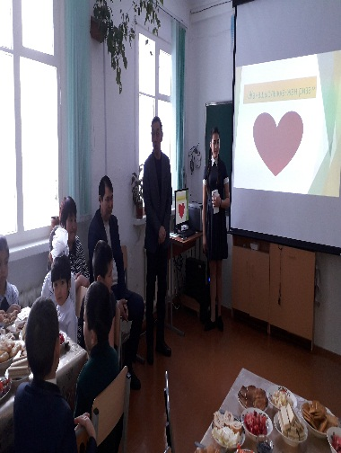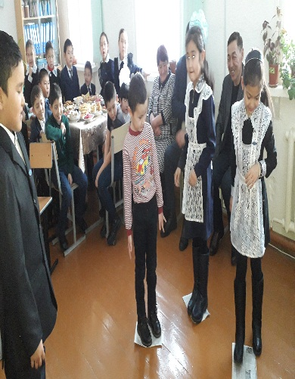

Қаңтар айының 13-і күні мектеп оқушыларын Көкшетау қаласындағы «Өлкетану» мұражайына саяхат жасалды. Балалар осы мұражайдан өздеріне көп әсер алып қайтты.

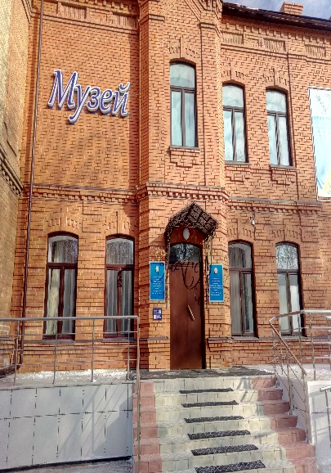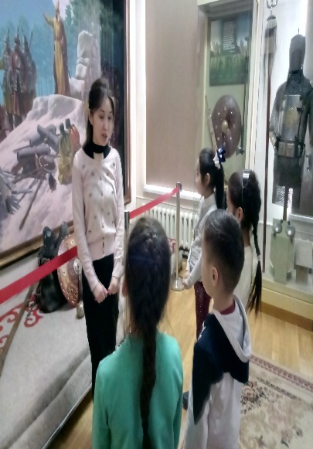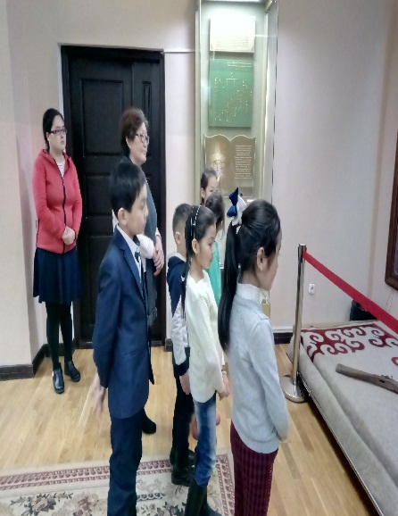

Сонымен қатар ақпан айының 8-і күні Көкшетау қаласындағы обылыстық «Кәмелетке толмаған балаларды бейімдеу орталығына» барып балаларға сыйлықтар мен шағын мерекелік концерт, әртүрлі ойындар ұйымдастырылып балалардың көңіл күйлерін көтеріп келдік.

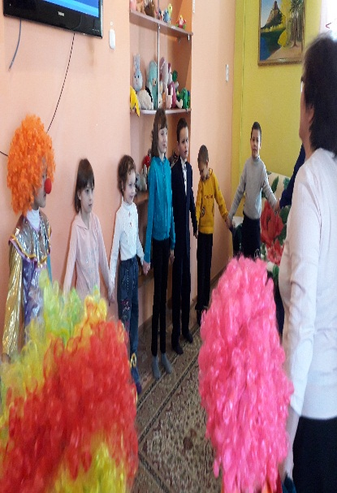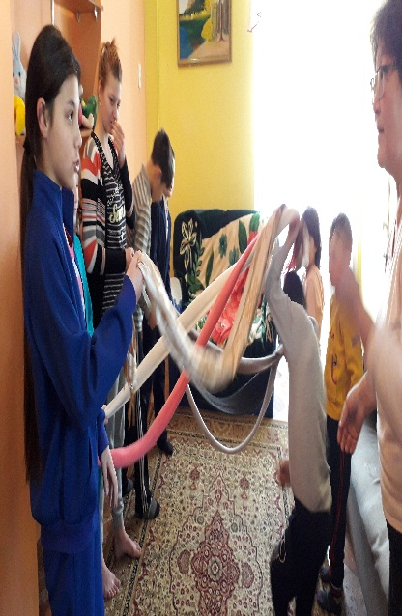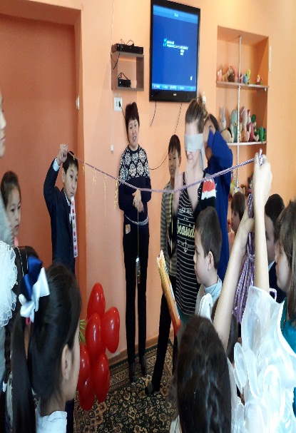

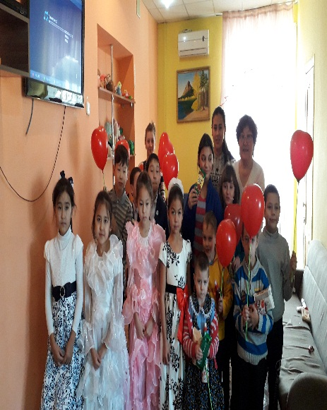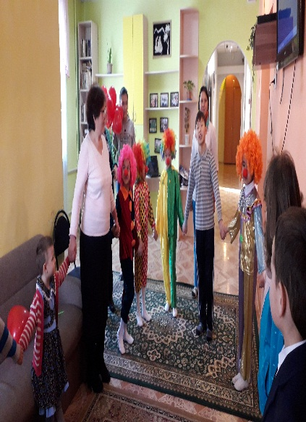

ТІМ: Бркенова О.Е.